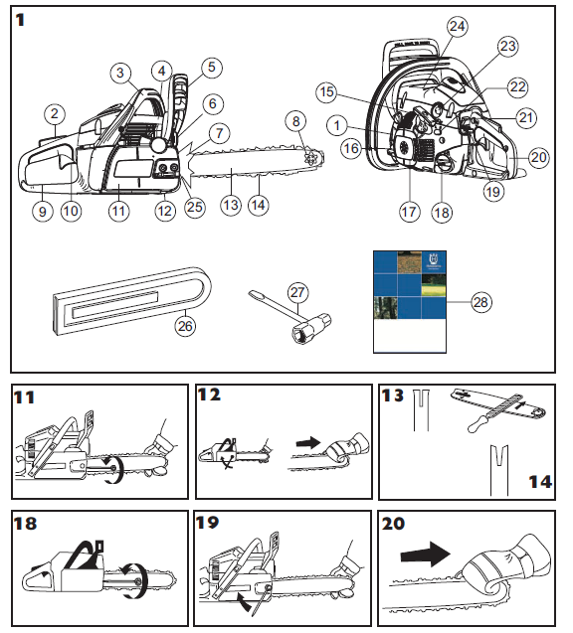
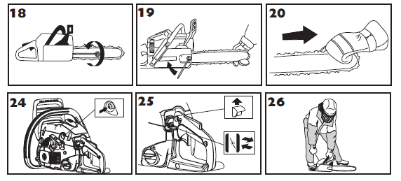

Подготовка топливной смеси.
Машина оснащена двухтактным двигателем. Работает только на смеси бензина и масла для двухтактных двигателей. Чтобы обеспечить правильную работу двигателя важно соблюдать правильные пропорции для смеси. Бензин подходи АИ-92. Хорошо подходит масло Husquarna и STHIL.
Пропорции смешивания:
1:50 (2%) с маслом для двухтактных двигателей.
1:33 (3%)с другими маслами для двухтактных двигателей, класса JASO FB/ISO EGB.
Всегда смешивайте бензин с маслом в чистой таре. Сначала налейте половину объема бензина, затем залейте полностью все масло, и долейте бензин. Тщательно смешивайте топливную смесь перед заливом. Не приготавливайте запас топлива более чем на месяц вперед.
Цепное масло:
В качестве смазки цепи необходимо использовать масло с хорошим качеством приставания. Никогда не применяйте отработанное масло .При температуре ниже 0© некоторые масла становятся менее вязкими. Для выбора масла следует обратиться к специалисту.

